第十七章交变电流

练习一交变电流的产生和变化规律
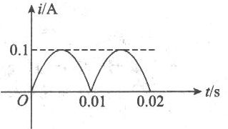
一、选择题(每题5分，共50分)
11.A对于图所示的电流i随时间t做周期性变化的图象，下列描述正确的是
A.电流的大小变化，方向也变化，是交变电流
B.电流的大小变化，方向不变，不是交变电流
C.电流的大小不变，方向不变，是直流电
D.电流的大小不变，方向变化，是交变电流
答案：B
2.A矩形线圈绕垂直于匀强磁场的对称轴做匀速转动，经过中性面时，以下说法正确的是
A.线圈平面与磁感线方向垂直
B.线圈中感应电流的方向将发生改变
C.通过线圈平面的磁通量最大
D.通过线圈的感应电流最大
答案：ABC
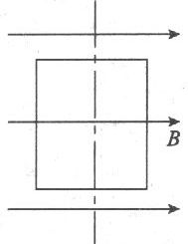
3.A矩形线圈在匀强磁场中匀速转动时，产生的感应电动势最大值为50V，那么该线圈由图所示位置转过30°时，线圈的感应电动势大小为
A.50V B.25V C.25V D.10V
答案：B
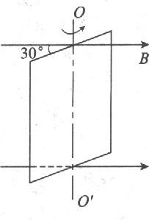
4.A如图所示，线框在匀强磁场中绕OO'轴匀速转动(由上向下看是逆时针方向)，当转到图示位置时，磁通量和感应电动势大小的变化情况是
A.磁通量和感应电动势都在变大
B.磁通量和感应电动势都在变小
C.磁通量在变小，感应电动势在变大
D.磁通量在变大，感应电动势在变小
答案：D
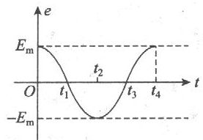
5.B一矩形线圈绕垂直于匀强磁场并位于线圈平面内的固定轴转动，线圈中的感应电动势e随时间变化如图所示，下面说法正确的是
A.t₁时刻通过线圈的磁通量为零
B.t₂时刻通过线圈的磁通量的绝对值最大
C.t₃时刻通过线圈的磁通量变化率的绝对值最大
D.每当e改变方向时，通过线圈的磁通量的绝对值都为最大
答案：D
6.B一矩形线圈在匀强磁场中转动，产生的感应电动势e=220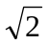sin100πt(V)，则
A.交流电的频率是100πHz
B.t=0时线圈垂直于中性面
C.交流电的周期是0.02s
D.t=0.05s时，e有最大值
答案：BC
7.B某交流电动势的瞬时值e=E_{m}sinωt，若将转速提高1倍，其他条件不变，则其电动势的瞬时值为
A.E_{m}sin2ωt B.E_{m}sinωt C.2E_{m}sintω D.2E_{m}sin2ωt
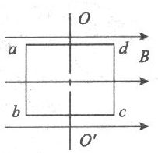
答案：D
8.B如图所示，一闭合单匝线圈在匀强磁场中绕垂直于磁场
的轴匀速转动，除了转轴分别为OO'和ab边外，其他条件均相同，则这两种情况下，线圈所产生的电流
A.变化规律不同 B.最大值不同
C.瞬时值不同 D.一切均相同
答案：D
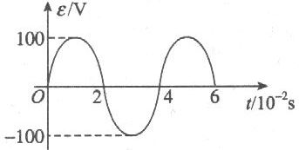
9.B某交流发电机产生的感应电动势与时间的关系如图所示，如果其他条件不变，使线圈的转速加倍，则交流电动势的最大值和周期分别为
A.400V，0.02s B.200V，0.02s
C.400V，0.08s D.200V，0.08s
答案：B
10.B一个长直螺线管通有交变电流，把一个带电粒子沿管轴射入管中，如不计粒子的重力和空气的阻力，粒子将在管中
A.做圆周运动 B.沿轴线来回运动
C.做匀加速直线运动 D.做匀速直线运动
答案：D
二、填空题(每空4分，共24分)
11.B一闭合线圈在匀强磁场中做匀速转动，线圈的转速为240rad／min，当线圈平面转至与磁场方向平行时，线圈的电动势为2V，设线圈从中性面开始转动，则线圈所产生的电动势瞬时值表达式为________V，在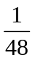s时的电动势为________V.
答案：D
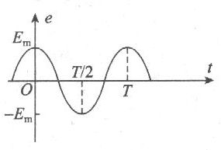
12.B一个面积为S的单匝矩形线圈在匀强磁场中以其一条边为转轴做匀速转动，磁场方向与转轴垂直，线圈中感应电动势e与时间t的关系如图所示，感应电动势的最大值和周期可由图中读出.则磁感强度B=________；在t=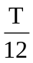时刻线圈平面与磁感强度的夹角等于________.
答案：E_{m}T／(2πS)，30°或150°
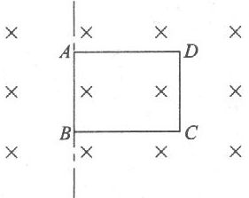
13.B如图所示，矩形线框ABCD放置在方向与线框所在面垂直的匀强磁场中，磁感应强度为2T，线框绕AB边以每秒50转的转速匀速转动.当线框从图示位置转过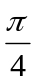弧度后，感应电动势的瞬时值为2πV，若AB边长为0.1m，则AD边长为________m.若其他条件不变，仅将转速增加1倍，感应电动势的最大值为________V.
答案：0.14，17.8
三、计算题(每题13分，共26分)
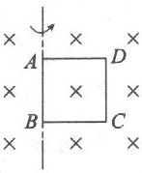
14.B如图所示，边长为0.5m的正方形线框ABCD绕AB边在匀强磁场中匀速转动，AB边和磁场垂直，转速为每秒50转，磁感应强度为0.4T.求：
(1)感应电动势的最大值；
(2)在转动过程中，当穿过线框的磁通量为0.05Wb时，感应电动势的瞬时值为多大?
答案：解：(1)ω=2πn=314rad／s
E_{m}=BωS=31.4V
(2)φ_{m}=BS=0.1Wb
由φ=φ_{m}cosrheta得
cosθ=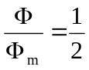，θ=60°
E=E_{m}sinθ≈27.2V
15.C10匝线圈在匀强磁场中匀速转动产生交变电动势e=10sin20πt(V).求：
(1)t=0时，线圈内磁通量φ和磁通变化率；
(2)线圈从中性面开始转动180°过程中，感应电动势的平均值和最大值之比.
答案：解：(1)t=0时，电动势的瞬时值为零，即磁通量的变化率为零，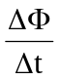=0，可见线圈在中性面位置，穿过线圈的磁通量为最大值φ_{m}.由E_{m}=nφ_{m}ω，得
φ_{m}=E_{m}／nω=10/(10×20π)(Wb)=2.25×10⁻²Wb
(2)线圈从中性面开始转动180°过程中，感应电动势的平均值为：
=n=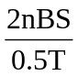=4nBS／T
∴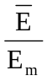=2：π

练习二表征交变电流的物理量
一、选择题(每题5分，共50分)
1.A由交流电动势瞬时值表达式e=10sin4πt(V)，可知
A.此交流电的频率是4π(Hz)
B.此交流电的周期是0.5s
C.当t=0.5s时，此交流电动势有最大值
D.当t=0时，产生此交流电的线圈平面与中性面重合
答案：BD
2.A下面关于交变电流的说法中正确的是
A.交流电器设备上所标的电压和电流值是交变电流的最大值
B.用交流电表测定的读数值是交流电的瞬时值
C.给定的交变电流数值，在没有特别说明的情况下都是指有效值
D.跟交变电流有相同热效应的直流电的数值是交变电流的有效值
答案：CD
3.A在相同的时间内，某正弦交流电通过一阻值为100omega的电阻产生的热量，与一电流强度为3A的直流电通过同一阻值的电阻产生的热量相等，则
A.此交流电的电流的有效值为3A，最大值为3A
B.此交流电的电流的有效值为3A，最大值为6A
C.电阻两端的交流电压的有效值为300V，最大值为300V
D.电阻两端的交流电压的有效值为300V，最大值为600V
答案：AC
4.A一只低压教学电源输出的交变电压瞬时值U=10sin314t(V)，关于该电源的规格和使用，以下说法正确的是
A.这只电源可以使"10V2W"的灯泡正常发光
B.这只电源的交变电压的周期是314s
C.这只电源在t=0.01s时电压达到最大值
D.“10V2μF”电容器不能接在这只电源上
答案：AD
5.A一个电阻接在10V的直流电源上，它的发热功率为P，当接到电压U=10sinωt(V)的交流电源上，它的发热功率是
A.0.25P B.0.5P C.P D.2P
答案：B
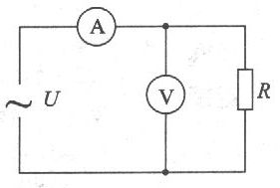
6.A在如图所示电路中，已知交流电源电压U=200sin(100πt)V，电阻R=100omega.则电流表和电压表的读数分别为
A.1.41A，200V B.1.41A，141V
C.2A，200V D.2A，141V
答案：B
7.B一个接在某直流电源上的电热器所消耗的电功率为P₁，若把它接到电压最大值与直流电压相等的交流电源上，该电热器所消耗的电功率为P₂，则P₁：P₂为
A.2：1 B.1：2 C.1：1 D.1：
答案：B
8.B把电热器接到110V的直流电源上，每秒产生的热量为Q，现把它接到交流电源E，每秒产生的热量为2Q，则交流电压的最大值是
A.110v B.220V
C.220V D.110V
答案：B
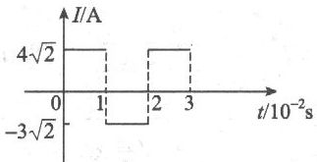
9.B右图表示一交变电流随时间而变化的图象，此交流电流的有效值是
A.5A B.5A
C.A D.3.5A
答案：B
10.B正弦交流电压U=50sin314t(V)，加在一氖管两端，已知当氖管两端的电压达到25v时才开始发光，则此氖管在一个周期内发光的总时间为
A.0.02 B.0.0025s C.0.01s D.0.005s
答案：C
二、填空题(每空3分，共18分)
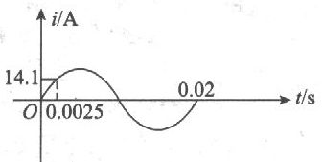
11.B如图所示为某正弦交变电流的图象，其最大值为________，周期为________，线圈转动的角速度为________，电流的瞬时值表达式为________.
答案：20A，0.02s，314rad／s，i=20sin314t(A)
12.B将一电热器接在10V直流电源上，在时间t内可将一壶水烧开.现将电热器接到一个U=10sinωt(V)的交变电源上，煮开同一壶水需时间________；若接到另一交流电源上，需要时间为t／3，那么这个交流电源最大值为________.
答案：2t10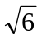(V)
三、计算题(13题10分，14题、15题各11分，共32分)
13.B某电路两端交流电压u=Usin100πt(V)，在t=0.005s时刻，电压u值为10V.求接在此电路两端的电压表示数.如将阻值为R的电阻接在此交流电压上时功率为P；而改接在电压为U₀的直流电压上时功率为P／2，求U₀值.
答案：解：根据u=U_{m}sin100πt，代人t=0.005s时的电压值，10=U_{m}sin0.5π得U_{m}=10V
而交流电压表的示数反映的是有效值
故U=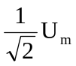=7.07V
由功率关系P=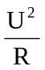和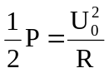得
所求直流电压的值U₀=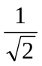U=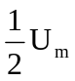=5V
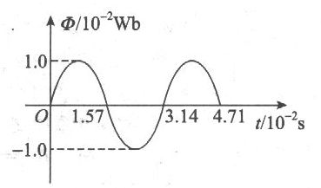
14.B一小型发电机内的矩形线圈在匀强磁场中以恒定的角速度ω绕垂直于磁场方向的固定轴转动.线圈匝数n=100.穿过每匝线圈的磁通量φ随时间按正弦规律变化，如图所示.发电机内阻r=5.0omega，外电阻R=95omega，.已知感应电动势的最大值E_{m}=nφ_{m}ω，其中φ_{m}为穿过每匝线圈磁通量的最大值.求串联在外电路的交流电流表(内阻不计)的读数.
答案：解：由题中可知感应电动势的最大值：
E_{m}=nωφ_{m}①
设线圈在磁场中转动的周期为T，则有
ω=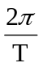②
根据欧姆定律，电路中电流的最大值为
I_{m}=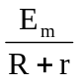③
设交流电流表的读数为I，它是有效值，则
I=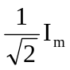④
由题中的φ₋t图线可读出：
φ_{m}=1.0×10⁻²WbT=3.14×10⁻²s
解以上各式，并代人数据得I=1.4A
15.C发电机转子是匝数n=100，边长L=20cm的正方形线圈，其置于磁感应强度B=0.5T的匀强磁场中，绕着垂直磁场方向的轴以ω=100π(rad／s)的角速度转动，当转到线圈平面与磁场方向垂直时开始计时.线圈的电阻r=1omega，外电路电阻R=99omega.试求：
(1)写出交变电流瞬时值表达式；
(2)外电阻上消耗的功率；
(3)从计时开始，线圈转过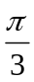过程中，通过外电阻的电荷量是多少?
答案：解：(1)电动势的最大值：E_{m}=nBωL²=200π=628(V)
根据闭合电路欧姆定律得
I_{m}=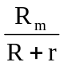=6.28A
故交变电流瞬时值表达式：i=6.28sin100πt
(2)电流的有效值I=
由P=I²R得外电阻上的消耗功率：
P=()²R=1.95×10³W
(3)从计时开始到线圈转过过程中，平均感应电动势由E=n得
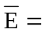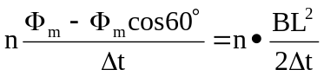
平均电流：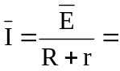=nB²L²／2(R+r)·Δt
通过外电阻的电荷量：q=·Δt=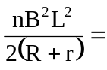5×10⁻³C

练习三电感和电容对交变电流的影响
一、选择题(每题5分，共50分)
1.A关于电感对交变电流的影响，下列说法中正确的是
A.电感不能通直流电流，只能通交变电流
B.电感对各种不同频率的交变电流的阻碍作用相同
C.同一只电感线圈对频率低的交变电流的阻碍较小
D.同一只电感线圈对频率高的交变电流的阻碍较小.
答案：C
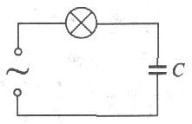
2.A如图所示，白炽灯和电容器串联后接在交变电源的两端，当交变电源的频率增加时
A.电容器电容增大 B.电容器电容减小
C.电灯变暗 D.电灯变亮
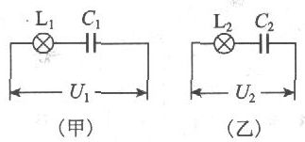
答案：D
3.A两个相同的灯泡L₁和L₂，分别与两个相同的电容器C₁和C₂连接，如图所示.图中甲电路两端加恒定电压U₁，乙电路两端加最大值1.2U₁的正弦交变电压U₂，则此两灯的发光情况是
A.L₁灯比L₂灯亮 B.L₁灯发光，L₂灯不发光
C.L₁灯不发光，L₂灯发光 D.两灯亮度相同
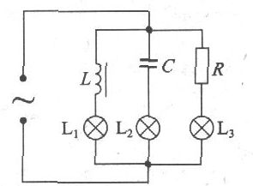
答案：C
4.B如图所示的交流电路中，如果电源电动势的最大值不变，交流电的频率增大时，可以观察到三盏电灯亮度的变化情况是
A.L₁、L₂、L₃亮度都不变
B.L₂变暗，L₂不变、L₃变亮
C.L₁变暗、L₂变亮、L₃不变
D.L₁变亮、L₂变暗、L₃不变
答案：C
5.B下列关于低频扼流圈和高频扼流圈的阻碍作用的说法中，正确的有
A.低频扼流圈对低频交流电有很大的阻碍作用，对高频交流电的阻碍作用就更大
B.低频扼流圈对低频交流电有很大的阻碍作用，对高频交流电的阻碍作用就较小
C.高频扼流圈对高频交流电有很大的阻碍作用，对低频交流电的阻碍作用就更大
D.高频扼流圈对高频交流电有很大的阻碍作用，对低频交流电的阻碍作用就较小
答案：AD
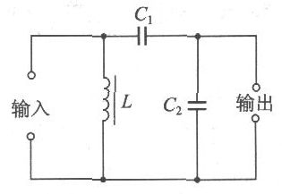
6.B如图所示，某电子电路的输入端输入电流既有直流成分，又有交流低频成分和交流高频成分.若通过该电路只把交流的低频成分输送到下一级，那么关于该电路中各器件的作用，下列说法中正确的有
A.L在此的功能为通直流，阻交流，叫高频扼流圈
B.C₁在此的功能为通交流，隔直流，叫隔直电容
C.C₂在此的功能为通高频、阻低频，叫做高频旁路电容
D.上述说法都不对
答案：BC
7.B对电容器能通交变电流的原因，下列说法中正确的有
A.当电容器接到交流电源上时，因为有自由电荷通过电容器，电路中才有交变电流
B.当电容器接到交流电源上时，电容器交替进行充电和放电，电路中才有交变电流
C.在有电容器的交流电路中，没有电荷定向移动
D.在有电容器的交流电路中，没有电荷通过电容器
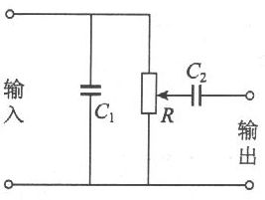
答案：BD
8.B如图所示为某电器中电路的一部分，当输入有直流成分、交流低频成分和交流高频成分的电流后，在其输出端得到可调大小的交流低频成分，那么有关各元器件的作用的说法中，正确的有
A.C₁为高频旁路电容器，交流高频成分被该电容器短路
B.R为滑动变阻器，它的滑动片上下移动可以改变输出端电压的大小
C.C₂为隔直电容器，交流低频成分通过该电容输出
D.C₁的电容较大、C₂的电容较小
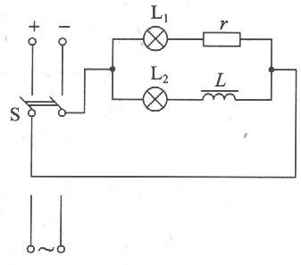
答案：ABC
9.B如图所示，开关S与直流恒定电源接通时，L₁、L₂两灯泡的亮度相同，若将S与交变电源
接通
A.L₁和L₂两灯泡亮度仍相同
B.L1比L₂更亮些
C.L₁比L₂更暗些
D.若交变电源电压的有效值与直流电压相同，两灯与原来一样亮
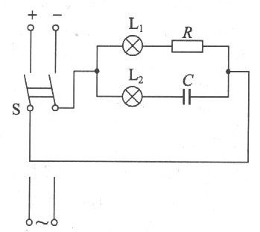
答案：B
10.B如图所示，L₁、L₂为两个相同的灯泡，开关S接通恒定直流电源时，灯泡L₁发光，L₂不亮，后将S与有效值和直流电压相同的交变电源接通，这时
A，L₂比L₁更亮些 B.L₂比L₁更暗些
C.L₂仍然不亮 DL₂可能和L₁一样亮
答案：D
二、填空题(每空5分，共25分)
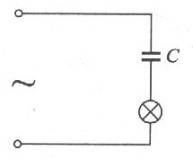
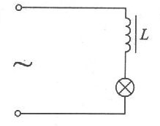
11.B如左图所示电路，一电感线圈和一个"220V40W"的灯泡串联，电路两端接在220V的交变电路中，如果将电感线圈的铁芯抽去，则灯泡的发光情况是________.如右图所示的电路中，一个电容器和一个灯泡串联，接在交变电路中，灯泡恰能正常发光，若将电容器两板间距离增大些，则灯泡的发光情况是________.
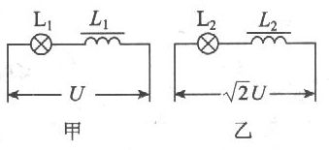
答案：变亮、变暗
12.B两只完全相同的灯泡L₁和L₂分别与相同的电感串联，组成如图所示的甲、乙两个相同的部分电路.现在甲电路两端加恒定电压U，L₁灯发光；而在乙电路两端加最大电压为U，的正弦交变电压，L₂灯也发光.比较两灯的明暗程度，是L₁灯的亮度________L₂灯亮度.(填“大于”、“等于”、“小于”)
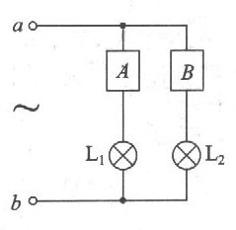
答案：大于
13.B如图所示电路，当在a、b两端加上直流电压时，L₁正常发光，L₂不亮；当a、b两端加上同样电压的交变电流时，L₁发光亮度变暗，而L₂正常发光.则A、B分别为________和________.
答案：电感线圈、电容器
三、计算题(共25分)
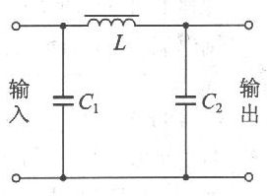
14.B(12分)如图所示是常用电器中电源部分的滤波装置，当输入端输入含有直流成分、交流高频成分和交流低频成分的电流后，能在输出端得到稳定的直流电，试分析其工作原理及各电容和电感的作用.
答案：当含有多种成分的电流输入到C₁两端时，由于C₁通交流、隔直流的功能，电流中的交流成分被衰减，而L有通直流、阻交流的功能，就只有直流成分的电流通过L，到C₂两端时，C₂进一步滤除电流中的残余交流成分，这样输出端得到的就是稳定的直流电.
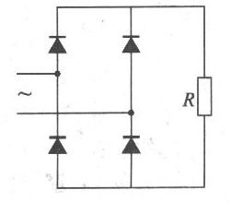
15.C(13分)如图所示的电路，电源电压U=20sin314t(V)，设二极管正向电阻为零，反向电阻为无限大，负载R=20omega，若其中一个二极管断路，求R中消耗的功率.
答案：解：图示电路中其中一个二极管断路相当于半波整流，在导电的半周期的功率为
P₁=I²R=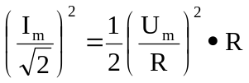=10W
而在截止的半周期内的功率P₂=0
故一个周期内，电阻R上消耗的功率为：
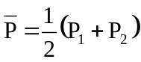=5W

练习四变压器
一、选择题(每题5分，共50分)
1.A对于理想变压器，下列说法中正确的是
A.原线圈的输入功率随着副线圈的输出功率增大而增大
B.原线圈的输入电流随着副线圈的输出电流增大而增大
C.原线圈的电压不随副线圈的输出电流变化而变化
D.当副线圈的电流为零时，原线圈的电压也为零
答案：ABC
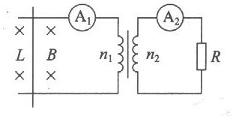
2.A如图所示，理想变压器原副线圈匝数之比n₁：n₂=4：1，当导体棒L在匀强磁场中向左做匀速直线运动时，电流表A₁的示数12mA，则电流表A₂的示数为
A.3mA B.0
C.48mA D.与负载R的值有关
答案：B
3.A如图所示，一个理想变压器，初、次级线圈匝数比为10：1，把初级线圈接入U=220sin100πtV的交流电源，那么
A.用交流电压表测量次级输出电压为220V
B.次级交流电的频率为100Hz
C.次级接入R=22omega的电阻，则初级线圈的电流为1A
D.次级接入，R=22omega的负载，则变压器的输入功率为22W
答案：D
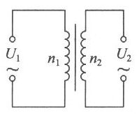
4.A将输入为220V，输出为6V的变压器，改绕成输出为30V的变压器.若副线圈原来的匝数为30匝，原线圈匝数不变，则副线圈应增加的匝数是
A.150匝 B.120匝
C.130匝 D.144匝
答案：B
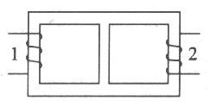
5.B如图所示，在绕制变压器时，某人将两个线圈绕在图示变压器铁芯的左右两个臂上，当通以交流电时，每个线圈产生的磁通量都只有一半通过另一个线圈，另一半通过中间臂，已知线圈1、2的匝数比n₁：n₂=2：1，在不接负载的情况下
A.当线圈1输入电压220V时，线圈2输出电压为110V
B.当线圈1输入电压220V时，线圈2输出电压为55V
C.当线圈2输入电压110V时，线圈1输出电压为220V
D.当线圈2输入电压110V时，线圈1输出电压为110V
答案：BD
6.B使用理想变压器给总电阻为R的电路供电，变压器输入电压保持一定时，下列各项措施中，可以使变压器的输入功率一定增加的是
A.副线圈匝数和负载R不变，增加变压器原线圈匝数
B.原线圈匝数和负载R不变，增加变压器副线圈匝数
C.原、副线圈匝数不变，增加负载R的阻值
D.增加负载R的阻值和原线圈匝数，副线圈匝数减少
答案：B
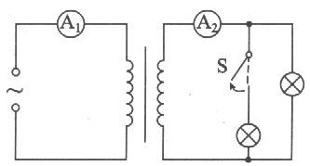
7.B如图所示的含有变压器的交流电路中，A₁、A₂都是交流电流表，在开关S从闭合到断开的过程中，A₁、A₂电流表的读数I₁和I₂的变化情况是
A.I₁变大，I₂变小 B.I₁变小，I₂变大
C.I₁、I₂都变小 D.I₁、I₂都变大
答案：C
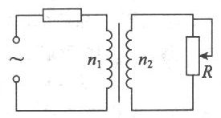
8.B一理想变压器，原副线圈的匝数比n₁：n₂=1：2，电源电压u=220sinωtV，原线圈电路中接人一熔断电流I₀=1A的保险丝，副线圈中接人一可变电阻R，如图所示，为了使保
险丝不致熔断，调节R时，其阻值最低不能小于
A.440omega B.440omega，
C.880omega D.880omega
答案：C
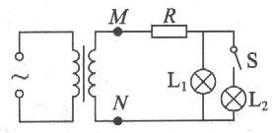
9.B如图所示，理想变压器的副线圈上通过输电线接两个相同的灯泡L₁和L₂，输电线的等效电阻为R开始时，开关S断开.当S接通时，
以下说法中正确的是
A.副线圈两端M、N的输出电压减小
B.副线圈输电线等效电阻R上的电压降增大
C.通过灯泡L₁的电流减小
D.原线圈中的电流增大
答案：BCD
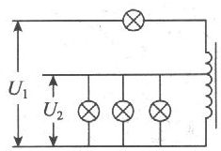
10.B如图所示，四个相同的电灯与理想自耦变压器连接，当接上交流电源后，四个电灯均正常发光，则初级与次级的电压之比U₁：U₂为
A.1：1 B.3：1
C.4：1 D.5：1
答案：C
二、填空题(每空4分，共24分)
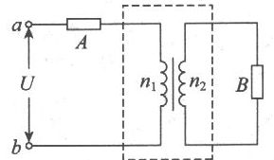
11.B一台调压器原线圈匝数为3600匝，当电路电压降为180V时，副线圈要想得到220V的电压时，应将副线圈的匝数调整为________匝；若此时用电器的工作电流为0.9A，则原线圈中的电流为________A
答案：4400，1.1
12.B如图所示为一理想变压器，原副线圈的匝数比n₁：n₂=4：1，原线圈回路中的电阻A与副线圈回路中的负载电阻B的阻值相等.a、b端加一定交流电压后，两电阻消耗功率之比P_{A}：P_{B}=________.两电阻端电压之比U_{A}：U_{B}=________.
答案：1：161：4
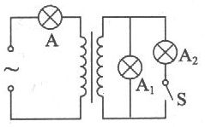
13.B如图所示为理想变压器供电示意图，A为与原线圈串联的灯泡，A₁、A₂为副线圈的负载，当闭合开关S后(不考虑温度对灯丝电阻的影响)，各灯泡亮度的变化情况是A₁________，A₂________.(填“变亮”、“变暗”或“不变”)
答案：变亮、变亮
三、计算题(每题13分，共26分)
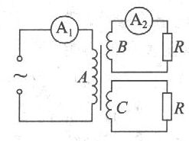
14.B如图所示，一理想变压器上绕有A、B、C三个线圈，匝数比n_{A}：n_{B}：n_{C}=4：2：1，在副线圈B和C的两端各接一个相同的电阻R，当原线圈A与交变电源连接时，交变电流表A₂的示数为I₀，则交变电流表A₁的示数为多少?
答案：解：由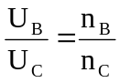=2可得U_{C}=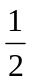U_{B}，I_{c}=I₀
对于理想变压器有P₁=P₂+P₃，即I_{A}U_{A}=I₀U_{B}+I_{C}U_{c}
所以I_{A}=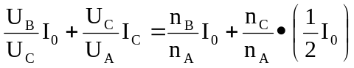
解得结果为I_{A}=5I₀／8
15.C一单相变压器原副线圈匝数比为20：1，原线圈两端电压U₁=220V，副线圈电阻r₂=1omega，负载电阻R=19omega.求副线圈输出电压U₂、原线圈输人功率P₁及变压器的效率.
答案：解.由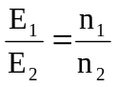得E₂=11V
由E₂=U₂+I₂r₂=I₂(R+r₂)
得I₂=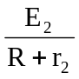=0.55A则U₂=I₂R=10.45V
I₁=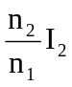=0.028A
原线圈的输入功率为P₁=I₁U₁=6.05W
输出功率为：P₂=I₂U₂=5.75W
变压器的效率为：η=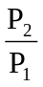×100％=95％

练习五电能的输送
一、送择题(每题5分，共50分)
1.A远距离输送交流电都采用高压输电.我国正在研究用比330kV高得多的电压进行输电.采用高压输电的优点是
A.可节省输电线的铜材料
B.可根据需要调节交流电的频率
C.可减少输电线上的能量损失
D.可加快输电的速度
答案：AC
2.A某发电厂原来用11kV的交流电压输电，后来改用升压变压器将电压升高到220kV输电，输送的电功率都是P，若输电线路的电阻为R，则下列说法中正确的是
A.根据公式，I=P／U，提高电压后输电线上的电流降为原来的1／20
B.根据公式I=U／R，提高电压后输电线上的电流增为原来的20倍
C.根据公式P=I²R，提高电压后输电线上的功率损耗减为原来的1／400
D.根据公式P=U²／R，提高电压后输电线上的功率损耗将增大为原来的400倍
答案：AC
3.B如图所示，理想变压器的原线圈接高电压，降压后通过一段电阻不可忽略的线路接用电器.S原来闭合，且R₁=R₂.现将S断开，那么交流电压表的示数U，交流电流表的示数I和用电器R₁上的功率P₁将分别是
A.U增大，I增大，P₁增大
B.U增大，I减小，P₁增大
C.U减小，I减小，P₁减小
D.U减小，I增大，P₁减小
答案：B
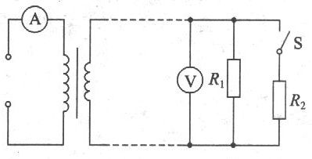
4.A一小水电站，输出的电功率为20kW，输电线总电阻为0.5omega，如果先用400V电压输送，后又改用2000V电压输送，则输送电压提高后，输电导线上损失的电功率的变化情况是
A.减少50W B.减少1200W
C.减少7.68×10⁶W D.增大7.68×10⁶W
答案：B
5.B输电线的电阻共计r，输送的电功率是P，用电压U送电，则用户能得到的电功率为
A.P B.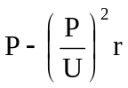 C.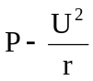 D.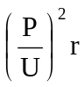
答案：B
6.B某发电厂发电机的输出电压为U₁，发电厂至学校的输电导线总电阻为R，通过导线的电流为I，学校得到的电压为U₂，则输电导线上损耗的功率可表示为
A.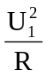 B.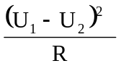 C.I²R D.I(U₁-U₂)
答案：BCD
7.B某用电器距离供电电源L，线路上的电流为I，若要求线路上的电压降不超过U，已知输电导线的电阻率为ρ，那么该输电导线的横截面积的最小值是
A.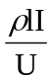 B.I²ρ C.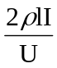 D.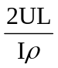
答案：C
8.B分别用1100V和22000V的电压输电，若输送的电功率相同，导线的材料和送电距离也相同，则当两次输电损失的电功率相等时，两次所用导线的横截面积之比为
A.1：20 B.20：1 C.1：400 D.400：1
答案：D
9.B发电机的端电压为250V，输出功率为10kW，输电线电阻为5omega，远距离输电时
A.不采用高压输电，终端用户电压一定达220V
B.用高压输电，输电线损失功率5％，终端用户电压为237.5V
C.用高压输电，终端得到220V电压，输电线损失不多于5％时，所用升压和降压变压器匝数比分别为1：4和5：1
D.用10000V高压输电，输电线损失为0.05％
答案：D
10.B在电能输送的电功率一定时，输电线上损失的功率
A.与输送电压的平方成正比
B.与输送电压的平方成反比
C.与输送电流成正比
D.与输送电流的平方成正比
答案：BD
二、填空题(每空6分，共24分)
11.A用10kV高压输送电功率为100kW的交流电，在输电线上损失2％的电功率，输电线的总电阻为________omega；如改用5kV电压输送100kW的交流电，输电线上损失的电功率为________kW.
答案：20，8
12.B从甲地通过某输电线向乙地输送1.0×10⁵kW电功率，如果用5.5×10³V电压送电，输电线上损失的电功率为4.0×l0²kW;如果改用1.1×l0⁵V电压送电，输电线上损失的电功率为________kW，若要求两次损失的电功率相同，则两次所用导线的横截面积之比为S₁：S₂=________.
答案：1，400：1
三、计算题(每题13分，共26分)
13.B一台交流发电机的输出功率为50kW，输出电压为240V，输电线总电阻R=30omega，允许损失功率为输出功率的6％，为满足用电需求，则该输电线路所用的理想的升压、降压变压器的匝数比各是多少?能使多少盏“220V100W"的电灯正常发光?
答案：解；按设计要求ΔP_{线}=ηP_{输}=6％×50kW=3kW
得输电线中电流I₂=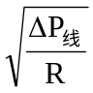=10A
升压变压器的输出电压：U₂=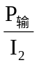=5kV
升压变压器原，副线圈匝数比：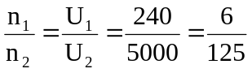
输电线损失电压：ΔU_{线}=I₂R=300V
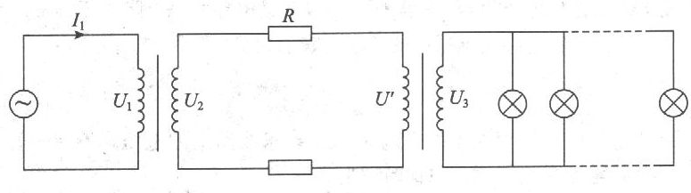
降压变压器的输入电压U'₁=U₂-ΔU_{线}=5000—300=4700V
降压变压器原副线圈匝数比：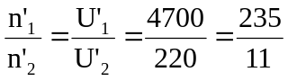
降压变压器的输人功率P'_{输}=P_{输}-ΔP_{线}=50-3=47kW
每盏电灯正常发光时的功率P_{灯}=100w
所以能使电灯正常发光的盏数：N=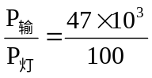=470盏
14.C利用太阳电池这个能量转换器件将辐射能转变为电能的系统又称光伏发电系统.光
伏发电系统的直流供电方式有其局限性，绝大多数光伏发电系统均采用交流供电方式.
将直流电变为交流电的装置称为逆变器.
(1)用逆变器将直流电变为交流电进行供电有哪些好处?请简要回答.
(2)有一台内阻为1omega的太阳能发电机，供给一个学校照明用电，如图所示，升压变压器匝数比为1：4，降压变压器的匝数比为4：1，输电线的总电阻R=4omega，全校共22个班，每班有"220V40W"灯6盏，若全部电灯正常发光，则
①发电机输出功率多大?
②发电机电动势多大?
③输电效率多少?
④若使灯数减半并正常发光，发电机输出功率是否减半?
答案：解：(1)可以改变电压的大小以适应不同的需要；通过升压、降压在远距离输送电中减少电能在输电
线上的损耗，提高供电效率.所以用逆变器将直流电变为交流电，可以扩大发电系统的利用率.
(2)①发电机的输出功率：P_{出}=nP_{灯}+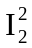R
而I₂=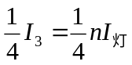
所以，P_{出}=22×6×40+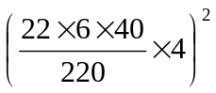×4=5425W
②E=U₁+I₁r，r为发电机内阻，U₁=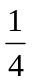U₂
U₂=4U₃+I₂R=4×220+6×4=904V；I₁=4I₂
所以，E=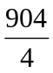+4×6×1=250V
③η=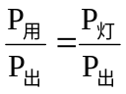=97%
④电灯减少一半时，n'P_{灯}=11×220×6=2640W
I₂=n'P_{灯}／U₂=2640／880=3A
所以，P_{出}=n’P_{灯}+I'₂R=2640+3²×4=2676W

练习六练习使用示波器
1.在开启示波器前，应进行的操作是
A.辉度旋钮________.
B.竖直位移和水平位移旋钮旋转到________.
C.衰减调节旋钮置于________.
D.扫描范围置于________.
答案：A.反时针旋转到底
B.中间位置
C.最高档
D.“外X”挡
2.关机前须进行的操作是________.
答案：将辉度旋钮反时针转到底
3.观察扫描情况时，应进行的操作是
A.扫描范围旋钮应置于________.
B.X增益旋钮________.
C.扫描微调旋钮________.
D.在看到亮斑从左到右移动时，若顺时针旋转扫描微调旋钮时，会看到________.
E.顺时针旋转X增益旋钮，会看到亮线长度____________________.
答案：A.最低档
B.顺时针转到处
C.先反时针旋转到底。当看到亮斑从左到右移后，再顺时针慢慢旋转
D.亮斑移动加快，旋转越多亮斑移动越快，并很快成为一条水平亮线
E.水平亮线会加长
4.在观察竖直方向偏移情况时，应进行的操作是
A.扫描范围旋钮置于________.调节竖直位移旋钮使亮斑处于________.
B.减小衰减挡时，会发现亮斑________.
C.将Y增益旋钮顺时针慢慢转动时，会发现亮斑在竖直方向上的偏移距离________.
D.Y输入的电压增大时，会发现亮斑的竖直方向的偏移距离________.
E.改变“Y输人”与“地”的相对极性，会发现亮斑________.
答案：A.“外X”挡、荧光屏的中心
B.亮斑竖直方向上的偏移逐渐增大
C.逐渐增大
D.增大
E.在竖直方向的偏移方向变得与原来相反
5.在观察按正弦规律变化的电压图线时，应进行的操作是
A.扫描范围旋钮置于________.
B.衰减调节旋钮置于________.
C.若在荧光屏上看不到完整的正弦曲线时，应调节________旋钮.
D.为增大调节正弦曲线的水平长度应调节________旋钮，改变正弦曲线在竖直方向的高度时，可调节________旋钮.
E.将同步旋钮由“+”改置于“-”后，看到的正弦曲线形状是________.
答案：A.第一挡“10”
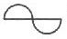
B.

C.扫描微调旋钮
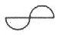
D.x增益旋钮；Y增益旋钮
E.

6.使用示波器观察扫描情况时发现荧光屏上有一亮点，但看不到水平亮线而机内无故障，此时应检查的旋钮是________.
答案：扫描范围是否置于“外X”挡，X增益是否反时针旋转到底以及衰减旋钮是否置于最高挡.扫描微调旋钮是否反时针转到底了.
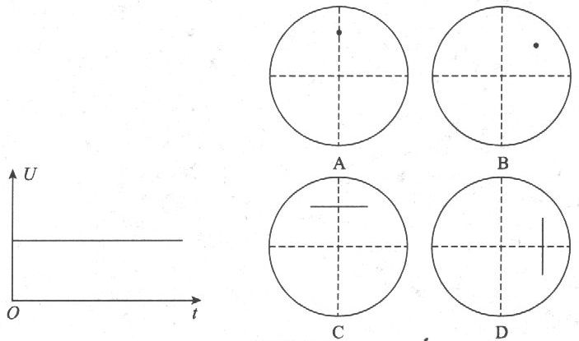
7.若在示波器的“Y输人”和“地”之间加上如图所示的电压，而扫描范围旋钮置于“外X”挡，则此时屏上应出现的情形是
答案：A

8.在观察按正弦规律变化的电压图象时，只看到一个完整的正弦波形，现欲在荧光屏上看到三个正弦波形，应调节
A.扫描频率旋钮 B.扫描微调旋钮
C.衰减旋钮 D.X增益旋钮
答案：B
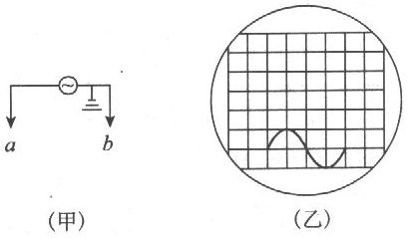
9.如图所示，图(甲)为一信号源.
(1)若要观测此信号源发出的正弦交流信号的波形，应将信号源的a端与示波器面板上的________接线柱相连，b端与________接线柱相连.
(2)若示波器所显示的输入波形如图(乙)所示，要将波形上移，应调节面板上的________旋钮;要使此波形横向展宽，应调节________旋钮；要使屏上能够显示3个完整的波形，应调节________旋钮.
答案：(1)Y输入；地
(2)“↑↓”；X增益；扫描范围和扫描微调
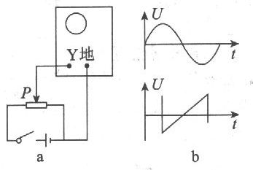
10.如果只在示波器的Y接口上按照如图所示加一直流电压，荧光屏上显示什么图像?如按图a电路在Y接口上分别加上如图b所示的交流电压或锯齿电压，荧光屏上呈现什么图像?
答案：略

练习七用多用电表探索黑箱内的电学元件
1.用多用电表测电阻，下列说法中正确的是
A.测电阻时，要把选择开关扳至欧姆挡上
B.若选择开关扳在欧姆挡的×1挡上，准确调零后，测量电阻，指针恰指在刻度30和50的正中央，则待测电阻的阻值正好为40omega
C.测电阻时，指针偏转角度越小，所测的电阻值就越大
D.若多用电表内没有安装电池，就不能直接用来测电阻
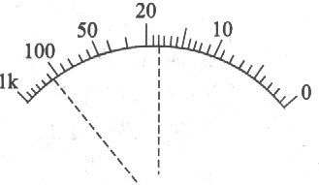
答案：ACD
2.某同学利用多用电表测量一个未知电阻的阻值，由于第一次选择的欧姆挡不够合适，又改换另一欧姆挡测量，两次测量时电表指针所指的位置如图中的虚线所示，下面列出这两次测量中的有关操作：
A.将两根表笔短接，并调零
B.将两根表笔分别跟被测电阻的两端接触，观察指针的位置
C.记下电阻值
D.将多用电表面板上旋钮旋到R×100挡
E.将多用电表面板上旋钮旋到R×10挡
F.将多用电表面板上旋钮旋到交流500V挡
(1)根据上述有关操作将两次的合理实验步骤按顺序写出(利用上述操作项目前面的字母表示，可以重复使用)________；
(2)该电阻的阻值是________.
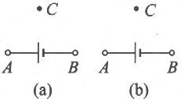
答案：(1)EABDABCF(2)1.8×10³omega
3.如图所示，有A、B、C三个接线柱，A、B之间接有内阻不计的10V电源，手头有四个阻值完全相同的电阻，将它们适当组合，接在A、C和C、B之间，构成一个电路，使A、C问电压为6V，C、B间电压为4V，试设计两种方案，分别画在图(a)、(b)中
答案：
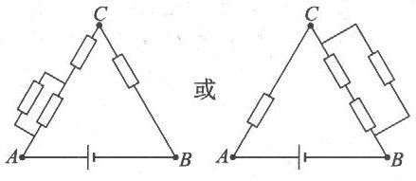

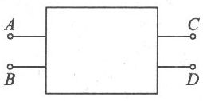
4.如图所示，某黑箱内装有4个阻值均为R的电阻和一个电动势为6V、内阻为R/3的电池组组成的电路，箱外有A、B、C、D四个接线柱，用多用表直流电压挡测得U_{AB}=3V，U_{AC}=5V，U_{CD}=2V，U_{BD}=0.画出箱内电路图.
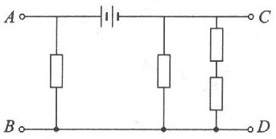
答案：

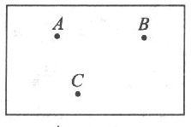
5.黑箱上有三个接线柱A、B、C(如图所示)，已知里面装的元件只有两个(可能的元件是电池、电阻或二极管)，并且两个接线柱间最多只接一个元件.现测量结果如下：
①用直流电压挡测量，A、B、C三点问均无电压
③用欧姆挡测量，A、C间正、反接阻值不变
③用欧姆挡测量，黑表笔接A点，红表笔接B点，有阻值；反接阻值较大
④用欧姆挡测量，黑表笔接C点，红表笔接B点，有阻值，阻值比第②步测得的大；反接阻值很大.
画出箱内两个元件的接法.
答案：
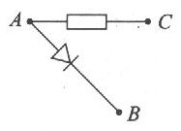

6.图是某同学连接的实验实物图，合上开关S后，发现A、B灯都不亮.他采用下列两种方法检查故障：
(1)用多用表的直流电压挡进行检查：
①那么选择开关应置于下列量程的________挡.(用字母序号表示)
A.2.5V B.10V C.50V D.250V
②在测试a、b间直流电压时，红表笔应接触________.(填“a”或“b”)
③该同学测试结果如表1所示.根据测试结果，可以判定故障是________.(假设只有下列中的某一项有故障)
A.灯A断路 B.灯B短路
C.c、d段断路 D.d、f段断路
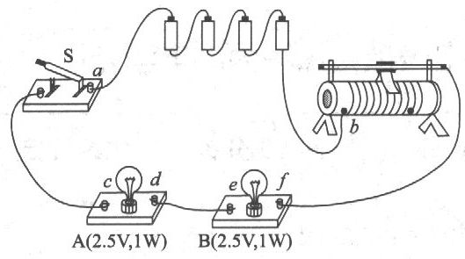
测试点 | 电压示数
a、b | 有示数
c、b | 有示数
c、d | 无示数
d、f | 有示数

表1
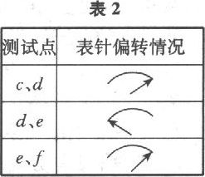
(2)用欧姆挡检查：
①测试前，应将开关S________.(填断开或闭合)
②测量结果如表2所示，由此可以断定故障是________.
A.灯A断路B.灯B断路
C.灯A、B断路De、d间导线断路
答案：(1)①B②a③D
(2)①断开②D

